PKP Polskie Linie Kolejowe S.A.
Biuro Komunikacji i Promocji
Zespół Rzecznika prasowego
ul. Targowa 74
03-734 Warszawa
tel. + 48 22 473 30 02
tel. kom. + 48 662 114 900
rzecznik@plk-sa.pl
www.plk-sa.pl
Warszawa, 17 lipca 2018 r.

W Łochowie ruszyła budowa przejścia podziemnego
Inwestycje PKP Polskich Linii Kolejowych S.A. w Łochowie za ponad 35 mln zł zwiększą poziom bezpieczeństwa i poprawią komunikacje w mieście. Rozpoczęła się budowa podziemnego przejścia pieszo-rowerowego. Projektowane są dwa nowe wiadukty drogowe. Prace realizowane są w ramach modernizacji linii Rail Baltica, Warszawa – Białystok.
W Łochowie rozpoczęły się prace przy budowie przejścia podziemnego pod linią kolejową Warszawa-Białystok. Nowy obiekt, za ponad 3,5 mln zł zastąpi drogę w poziomie szyn, połączy ulicę Dolną z Al. Łochowską. Piesi i rowerzyści zyskają wygodną i bezpieczną przeprawę pod linią kolejową. Przejście podziemne o szerokości minimum 4,5 m i wysokości ponad 2,5 m będzie pod czterema torami. Obiekt będzie czytelnie oznakowany i dobrze oświetlony. Przewidziano udogodnienia dla osób o ograniczonej możliwości poruszania się oraz dojazdy dla rowerzystów. Wygodne wejścia do obiektu zapewnią zadaszenia. Dla ochrony przed niszczeniem, ściany pokryje powłoka antygraffiti. Pierwszy etap, do września br., zakłada wybudowanie obiektu do Al. Łochowskiej. Następnie roboty przeniosą się na drugą stronę linii kolejowej. Inwestycja ma zostać zrealizowana do końca roku.
Sprawny przejazd przez linię kolejową
W mieście i regionie będzie również sprawniejsza komunikacja samochodowa. Nad linią kolejową zarządca infrastruktury wybuduje dwa wiadukty drogowe za ponad 32 mln zł. Wzrośnie bezpieczeństwo w ruchu drogowym i kolejowym. Wiadukt drogowy w ciągu DK 62, usprawni ruch samochodowy na trasie łączącej Ciechanów z Ostrów Mazowiecka. Umożliwi też płynny dojazd do drogi krajowej S8. Z kolei wiadukt na drodze powiatowej Jasiorówka – Brzuza – Sadowne połączy Łochów z sąsiednimi miejscowościami. Na obiektach przewidziano chodniki i ścieżki rowerowe. Obecnie trwają prace projektowe. Planowany termin rozpoczęcia robót to przełom roku 2018/2019.
Bezpieczniej na Rail Baltica
Bezpieczny i sprawny przejazd przez tory na trasie z Warszawy do Białegostoku zapewniają już oddane do użytku bezkolizyjne obiekty: tunel drogowy i wiadukt w Zielonce, dwa tunele drogowe w Wołominie, wiadukty kolejowe: w Warszawie Rembertowie, w Szewnicy i w Urlach. Mieszkańcy korzystają też z nowych przejść podziemnych na stacjach: Kobyłka, Ossów
i Zielonka.
Bezkolizyjne skrzyżowania dróg z torami zapewniają szybszą komunikację oraz -
co najważniejsze - istotnie zwiększają bezpieczeństwo kierowców i pieszych. Tylko w 2017 r. PKP Polskie Linie Kolejowe S.A. wybudowały na całej sieci kolejowej ponad 60 wiaduktów
i 21 przejść pod torami.
Więcej na temat modernizacji Rail Baltica Rail Baltica-Wschód Możliwości

Inwestycje w Łochowie są prowadzone w ramach projektu: „Prace na linii E75 na odcinku Sadowne – Czyżew wraz z robotami pozostałymi na odcinku Warszawa Rembertów – Sadowne” i finansowane z unijnego instrumentu „Łącząc Europę” (CEF).
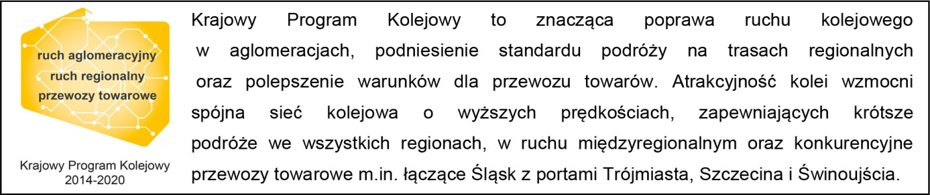
,,Wyłączną odpowiedzialność za treść publikacji ponosi jej autor. Unia Europejska nie odpowiada
za ewentualne wykorzystanie informacji zawartych w takiej publikacji”

Kontakt dla mediów:
Karol Jakubowski
Zespół prasowy
PKP Polskie Linie Kolejowe S.A.
rzecznik@plk-sa.pl
T: + 48 22 473 33 33

